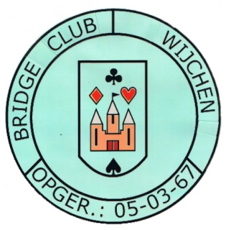 | BRIDGE CLUB WIJCHEN | Secretariaat Bridge Club Wijchen  Gerrit Houwen  A: Koeweg 24  6602 CW Wijchen  T: 024-6421051  E: bridgeclubwijchen@gmail.com  W: www.nbbclubsites.nl/club/15005  IBAN NL40 SNSB 0936 9287 43  t.n.v. Bridge Club Wijchen

43e ZOMERAVONDTOERNOOI 2024

Beste bridgers,

Wij stellen u wederom in de gelegenheid deel te nemen aan ons

‘ZOMERAVONDTOERNOOl’

Dit jaar zal het toernooi naar wij hopen bestaan uit 10! avonden. Deze zullen worden gehouden op donderdag in dorpshuis ‘De Oase’ Graafseweg 570,
6603 CL Alverna/Wijchen (telefoon 024-6419198) op de volgende datums:

06, 13, 20 en 27 juni,

04, en 11 juli,

01, 08, 15 en 22 augustus.

De aanvang van alle avonden is 19.45 uur.

Het inschrijfgeld bedraagt € 6,20 per paar per avond. Voor deelnemers die lid zijn van de NBB geldt een korting van € 0,60 per deelnemer.

Er worden per avond prijzen uitgereikt, alsmede toekenning meesterpunten.
Degenen, die minimaal 5 avonden deelnemen komen in aanmerking voor (individueel toe te kennen) extra prijzen. De extra prijzen worden uitgereikt op de slotavond op 24 augustus.

(Hoogst) Ongebruikelijke Methodes en Bruine Sticker Conventies (HOM&BSC) zijn niet toegestaan.

Nadere informatie bij:
Kees Ermshaus, telefoon 06-28231809,
e-mail keesermshaus@outlook.com
of via onze site www.nbbclubsites.nl/club/15005 (uitslagen)

Wij hopen, dat u er dit jaar (ook weer) bij zult zijn !!!

